__________________________________________
MINISTARSTVO POLJOPRIVREDE, ŠUMARSTVA I VODOPRIVREDE
Odsjek vodoprivrede
(info tel. 035-369-421/422/423)

Datum prijema: _______________
Broj u Protokolu: ________________

(Naziv podnosioca zahtjeva)

__________________________________________
(Adresa podnosioca zahtjeva)

__________________________________________
(Zastupnik - punomoćnik)

__________________________________________
(Kontakt telefon)

PREDMET: Predhodna vodna saglasnost

____________________________________________________________________ (Namjena objekta, odnosno aktivnosti za koje se traži vodni akt)
________________________________________________________________________________(Tačan lokalitet objekta-radova (k.č,k.o,ulica, naselje, općina))
Prilozi:

Redni br. | Naziv dokumenta | Dokument izdaje/posjeduje | Forma dokumenta
1. | Studija za predmetni objekat, odnosno aktivnosti, urađena u skladu sa članom 12. Pravilnika o sadržaju,obliku,uslovima,načinu izdavanja i čuvanja vodnih akata („Sl. novine FBiH broj:06/08,57/09,72/09 i 68/12)  Odredbe člana 12. Pravilnika nalaze se u prilogu zahtjeva | Ovlašćeno pravno lice registrirano za djelatnost projektovanja u skladu sa Pravilnikom o uvjetima i kriterijima koje mora ispunjavati pravno lice za izradu dokumentacije na osnovu koje se izdaju vodni akti(„Sl.novine FBiH“ broj: 17/08 i 38/12 | Original
2. | Uvjerenje da se predmetni objekat/aktivnosti neće izvoditi u zoni sanitarne zaštite izvorišta vodosnabdijevanja ili u neposrednoj blizini drugih vodnih objekata | Nadležna općinska služba ili operator vodovodnog sistema | Original ili ovjerena kopija
3. | Saglasnost za priključenje na javni vodovodni sistem (ukoliko se objekat ne snabdjeva iz vlastitog izvora vodosabdijevanja) | Operator vodovodnog sistema | Original ili ovjerena kopija
4. | Saglasnost za priključenje na javni kanalizacioni sistem (ukoliko se prikupljanje i odvođenje sanitarno-fekalnih voda ne vrši putem septičke jame) | Operator kanalizacionog sistema | Original ili ovjerena kopija
5. | Kopija katastarskog plana sa ucrtanim i naznačenim okolnim vodotocima,akumulacijama i vodnim dobrom | Nadležna općinska služba | Original
6. | Zemljišno-knjižni izvadak ili Posjedovni list | Nadležni sud ili nadležna općinska služba | Original ili ovjerena kopija
7. | Rješenje o upisu u sudski registar (za pravno lice) | Općinski sud | Original ili ovjerena kopija
8. | Punomoć za zastupanje u slučajevima zastupanja stranke putem punomoćnika | Općinska služba-notar | Original ili ovjerena kopija
9. | Dokaz o uplati takse | Pošta/banka | Original ili ovjerena kopija

Takse i naknade (iznos i način uplate):

Kantonalnu administrativnu taksu za rješenje po zahtjevu za izdavanje predhodne vodne saglasnosti u iznosu od 45 KM i 5,00 KM na zahtjev uplatiti na račun kod NLB Banke d.d. Tuzla br. 1321000256000080. Primalac: Budžet Tuzlanskog kantona. Vrsta prihoda: 722121. Poziv na broj: svaka općina ima svoj broj.

Očekivani rok za rješavanje urednog predmeta (sa potpunom dokumentacijom i plaćenim taksama/naknadama): 15 dana. Mogućnost produženje roka do najviše 30 dana, ako se radi o naročito složenim predmetima.

Rok za pregledanje zahtjeva i izdavanje poziva za dopunu dokumentacije: 3 dana.

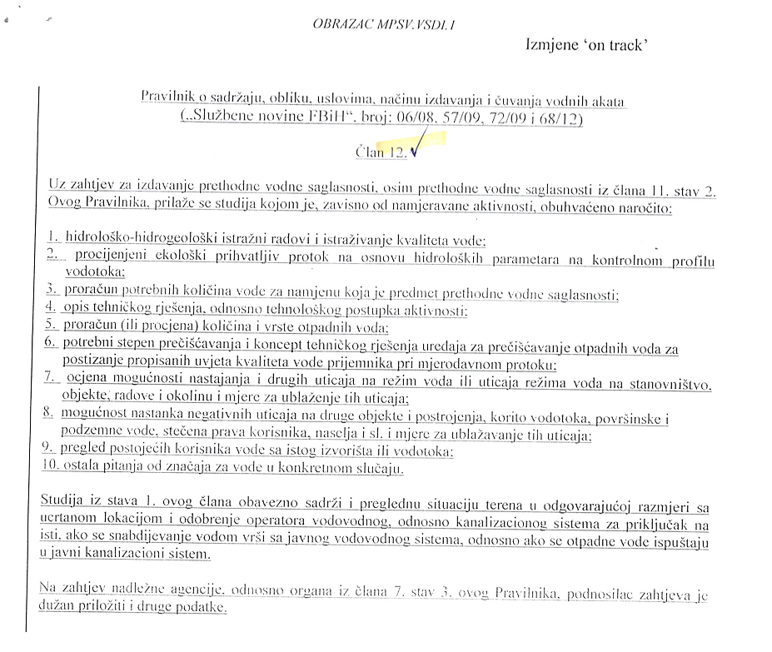

Tuzla, _____________________ _______________________________
(Datum podnošenja zahtjeva) (Potpis podnosioca/podnositelja zahtjeva)

